Министерство науки и высшего образования Российской Федерации
Федеральное государственное автономное образовательное учреждение высшего образования
ТОМСКИЙ ГОСУДАРСТВЕННЫЙ УНИВЕРСИТЕТ СИСТЕМ УПРАВЛЕНИЯ И РАДИОЭЛЕКТРОНИКИ (ТУСУР)
Кафедра экономической математики, информатики и статики (ЭМИС)
РЕШЕНИЕ УРАВНЕНИЙ И СИСТЕМ УРАВНЕНИЙ В ПАКЕТЕ SMATH STUDIO
Отчёт по практической работе по дисциплине «Прикладная информатика»

Студент гр.594-2 ___________ А. А. Танцерев “______” ____________________2025 г. Руководитель канд. физ.- мат. наук, доцент каф. ЭМИС ТУСУР
09
Марта
______________ Е. А. Шельмина
“______” ____________________2025 г.
Томск 2025
Лабораторная работа №4
«Решение уравнений и систем уравнений в пакете Smath Studio»

Цель работы: овладеть навыками решения уравнений и систем уравнений в математическом пакете Smath Studio.
Для решения алгебраических уравнений с одним неизвестным в Smath Studio предусмотрена функция solve, которая, в зависимости от типа задачи, может включать либо два, либо четыре аргумента и, соответственно, использует разные алгоритмы поиска корней [3]:
- solve(уравнение, переменная) - находит действительные корни уравнения относительно указанной переменной;
- solve(уравнение, переменная, число, число) - находит действительные корни уравнения на промежутке [число, число] относительно указанной переменной.
Программа SMath Studio поддерживает функцию нахождения корней (нулей) уравнения. Есть несколько способов её вызова:
Записать уравнение на листе программы, затем выделить переменную уравнения (чаще всего "x") и в меню программы выбрать "Вычисление" >> "Найти корни". После этого под записанным уравнением появится строчка ответа(ов), т.е. корней уравнения.
Используя функцию "solve([уравнение];[переменная])". После записи данной функции на листе программы достаточно, не убирая с уравнения курсор, выполнить действие численного вычисления (кнопка "=" на клавиатуре или на панеле программы). Само уравнение, записанное в качестве первого аргумента функции solve(...) может быть записано без правой части (т.е., к примеру: "x+2") или вместе с ней ("x+2=0"), однако следует помнить, что в случае записи полного вида уравнения, с правой частью, вместо обычного знака "=" между левой и правой частями уравнения необходимо писать знак булево равно (выглядит, как жирное равно) с булевой панели инструментов программы.
Задание 1. Решить алгебраические уравнения с использованием функции solve, скриншот варианта представлен на рисунке 1.
Рисунок 1 – Скриншот варианта к первому заданию
Используем команду solve, первым аргументом вводим само уравнение, представленное на рисунке выше, а вторым переменную х. Результат работы представлен на рисунке 2.
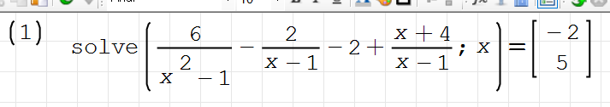
Рисунок 2 – Скриншот выполненного первого задания
Задание 2. Найти корни полинома, представленного на рисунке 3.
Рисунок 3 – Скриншот полинома к заданию два
Для выполнения раскроем скобки, приведём подобные, а также вынесем всё в одну сторону. Введём значения полинома в вектор v, начиная с последнего. Затем уже используем команду polyroots, в переменную вписываем вектор. Результат работы представлен на рисунке 4.
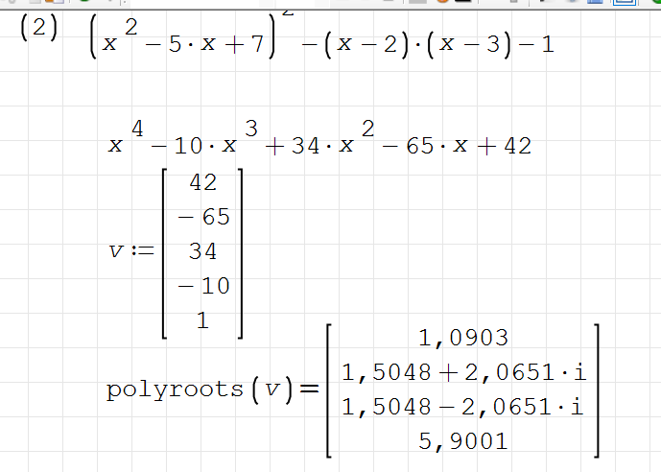
Рисунок 4 – Скриншот выполненного второго задания
Задание 3. Решить систему уравнений методом обратной матрицы, методом Крамера и методом Гаусса. Сравнить полученные результаты. Скриншот варианта представлен на рисунке 5.
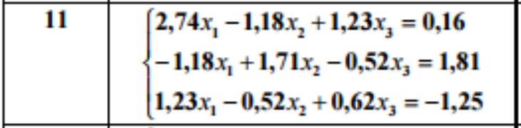
Рисунок 5 – Скриншот варианта к третьему заданию
Используем сначала метод Крамера. Переписываем матрицу, ищем определитель. Поочерёдно меняем каждый столбец на значения, данные после знака ровно. Ищем корни путём деления определители. Результат работы представлен на рисунке 6.
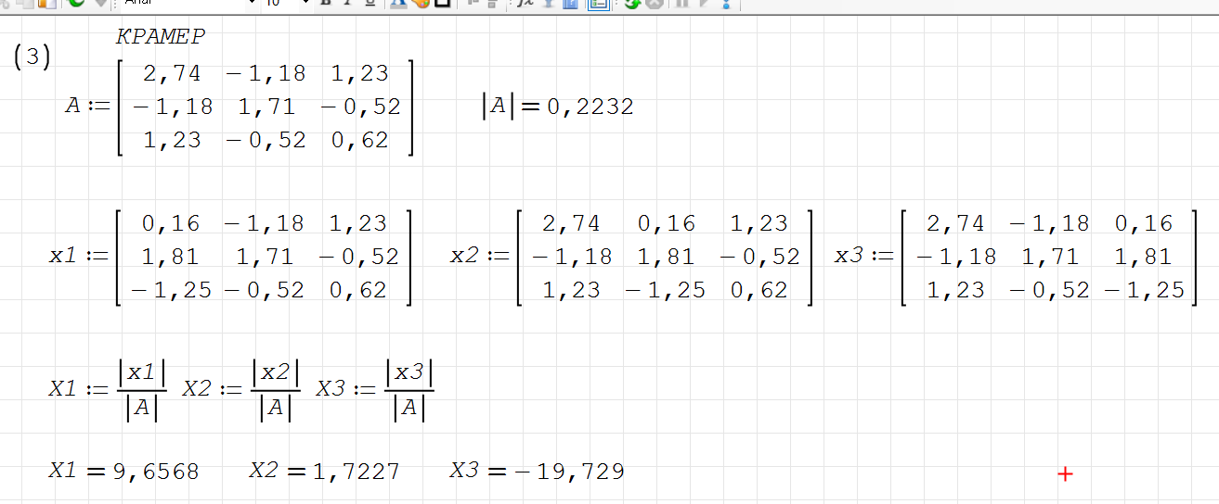
Рисунок 6 – Скриншот решения матрицы методом Крамера
Далее использован метод обратной матрицы. Вводим две переменную, первая – матрица, вторая – значения после равно. Ищем обратную матрицу, умножаем обратную матрицу на вторую переменную, со значениями после знака равно. Затем осуществляем проверку. Результат работы представлен на рисунке 7.
Затем используем Гаусса. Создаём переменную, содержащую все значения матрицы, затем пустую матрицу идентичного размера. С помощью for’а перебираем всевозможные исходы, записываем в новую матрицу. Далее выводим полученную матрицу. Результат работы представлен на рисунке 8.
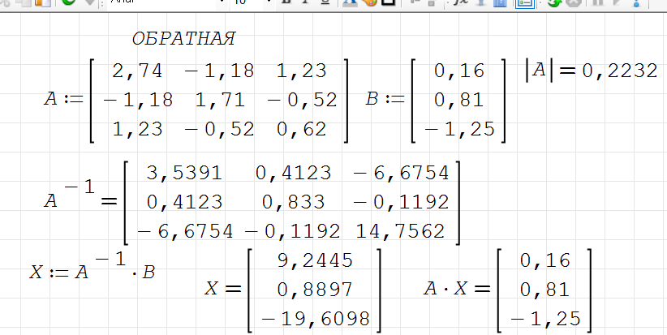
Рисунок 7 – Скриншот решения матрицы методом обратной
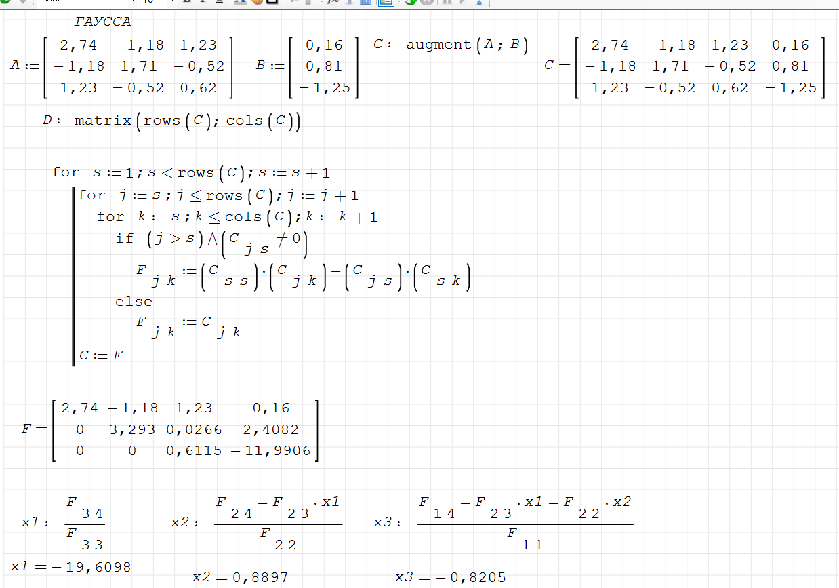
Рисунок 8 – Скриншот решения матрицы методом Гаусса
Вывод: получены навыки решения уравнений и систем уравнений в математическом пакете Smath Studio.

